федеральное государственное автономное образовательное учреждение высшего образования

МОСКОВСКИЙ ПОЛИТЕХНИЧЕСКИЙ УНИВЕРСИТЕТ
(ВЫСШАЯ ШКОЛА ПЕЧАТИ И МЕДИАИНДУСТРИИ)
(Факультет информационных технологий)

(Институт Принтмедиа и информационных технологий)
Кафедра Информатики и информационных технологий

направление подготовки
09.03.02 «Информационные системы и технологии»

ЛАБОРАТОРНАЯ РАБОТА № 4

Дисциплина: Технология прикладного программирования
Тема: Элементы управления.

Выполнила: студентка группы 221-375

Орлова Екатерина Артемьевна

Дата, подпись 16.05.2023 ___________
(Дата) (Подпись)

Замечания: _________________________________________________________
____________________________________________________________________
____________________________________________________________________

Москва 2022
Задание

Разработать программу "Заметки".
Листинг кода

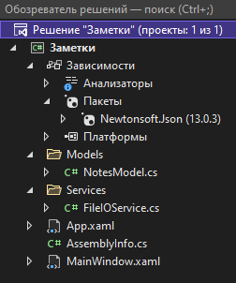
MainWindow.xaml

<Window x:Class="Заметки.MainWindow"
xmlns="http://schemas.microsoft.com/winfx/2006/xaml/presentation"
xmlns:x="http://schemas.microsoft.com/winfx/2006/xaml"
xmlns:d="http://schemas.microsoft.com/expression/blend/2008"
xmlns:mc="http://schemas.openxmlformats.org/markup-compatibility/2006"
xmlns:local="clr-namespace:Заметки"
mc:Ignorable="d"
Title="Заметки" Height="450" Width="800" Background="#ffdbde" Loaded="Window_Loaded">
<Grid>
<DataGrid x:Name="notes" FontSize="16" Margin="10" BorderBrush="#fa8f89" Background="White" AutoGenerateColumns="False">
<DataGrid.Columns >
<DataGridTextColumn Header="Дата и время" Width="165" IsReadOnly="True" Binding="{Binding Path=CreatDate}"></DataGridTextColumn>
<DataGridCheckBoxColumn Header="Актуальность" Width="110" IsReadOnly="False" Binding="{Binding Path=CheckNot, UpdateSourceTrigger=PropertyChanged}"></DataGridCheckBoxColumn>
<DataGridTextColumn Header="Мои заметки" Width="*" IsReadOnly="False" Binding="{Binding Path=ListNot}"></DataGridTextColumn>
</DataGrid.Columns>
</DataGrid>
</Grid>
</Window>

MainWindow.xaml.cs

using System;
using System.Collections.Generic;
using System.ComponentModel;
using System.Linq;
using System.Text;
using System.Threading.Tasks;
using System.Windows;
using System.Windows.Controls;
using System.Windows.Data;
using System.Windows.Documents;
using System.Windows.Input;
using System.Windows.Media;
using System.Windows.Media.Imaging;
using System.Windows.Navigation;
using System.Windows.Shapes;
using Заметки.Models;
using Заметки.Services;

namespace Заметки
{
/// <summary>
/// Interaction logic for MainWindow.xaml
/// </summary>
public partial class MainWindow : Window
{
private readonly string PATH = $"{Environment.CurrentDirectory}\\notData.json";
private BindingList<NotesModel> _notData;
private FileIOService _fileIOService;

public MainWindow()
{
InitializeComponent();
}

private void Window_Loaded(object sender, RoutedEventArgs e)
{
_fileIOService = new FileIOService(PATH);

try
{
_notData = _fileIOService.LoadData();
}
catch (Exception ex)
{
MessageBox.Show(ex.Message);
Close();
}

notes.ItemsSource = _notData;

_notData.ListChanged += _notData_ListChanged;
}

private void _notData_ListChanged(object? sender, ListChangedEventArgs e)
{
if(e.ListChangedType == ListChangedType.ItemAdded
|| e.ListChangedType == ListChangedType.ItemDeleted
|| e.ListChangedType == ListChangedType.ItemChanged)
{
try
{
_fileIOService.SaveData(sender);
}
catch (Exception ex)
{
MessageBox.Show(ex.Message);
Close();
}
}
}
}
}

NotesModel.cs

using System;
using System.Collections.Generic;
using System.ComponentModel;
using System.Linq;
using System.Text;
using System.Threading.Tasks;

namespace Заметки.Models
{
class NotesModel : INotifyPropertyChanged
{
public DateTime CreatDate { get; set; } = DateTime.Now; // добавление текущей даты и времени

private bool _CheckNot;
public bool CheckNot
{
get { return _CheckNot; }
set
{
if (_CheckNot == value)
{
return;
}
_CheckNot = value;
OnPropertyChanged("CheckNot");
}
}

private string _ListNot;

public string ListNot
{
get { return _ListNot; }
set
{
if (_ListNot == value)
{
return;
}
_ListNot = value;
OnPropertyChanged("ListNot");
}
}

public event PropertyChangedEventHandler? PropertyChanged;

protected virtual void OnPropertyChanged(string propertyName = "")
{
if(PropertyChanged != null)
{
PropertyChanged(this, new PropertyChangedEventArgs(propertyName));
}
}
}
}

FileIOService.cs

using Newtonsoft.Json;
using System;
using System.Collections.Generic;
using System.ComponentModel;
using System.IO;
using System.Linq;
using System.Text;
using System.Threading.Tasks;
using Заметки.Models;

namespace Заметки.Services
{
class FileIOService
{
private readonly string PATH;

public FileIOService (string path)
{
PATH = path;
}
public BindingList<NotesModel> LoadData()
{
var fileExists = File.Exists(PATH); // проверка на существование файла
if (!fileExists)
{
File.CreateText(PATH).Dispose(); // создадим, если нет
return new BindingList<NotesModel>();
}
using (var reader = File.OpenText(PATH))
{
var fileText = reader.ReadToEnd();
return JsonConvert.DeserializeObject<BindingList<NotesModel>>(fileText);
}
}

public void SaveData(object notData)
{
using (StreamWriter writer = File.CreateText(PATH))
{
string output = JsonConvert.SerializeObject(notData);
writer.Write(output);
}
}
}
}

Демонстрация работы

- Открываем приложение для заметок.
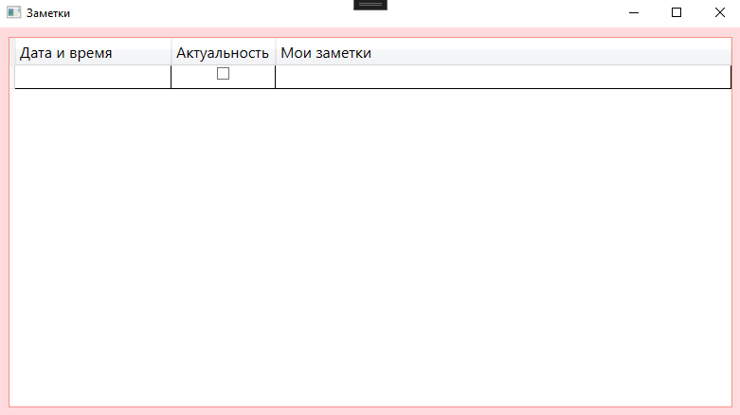
- Попробуем добавить запись (записываем текст в редактируемое поле «мои заметки», нажимаем enter), при добавлении автоматически подставляется текущая дата и время.
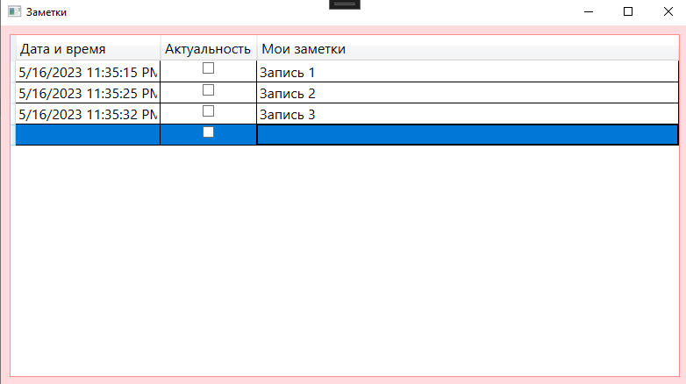

- Актуальность зписей можно отметить во второй колонке.
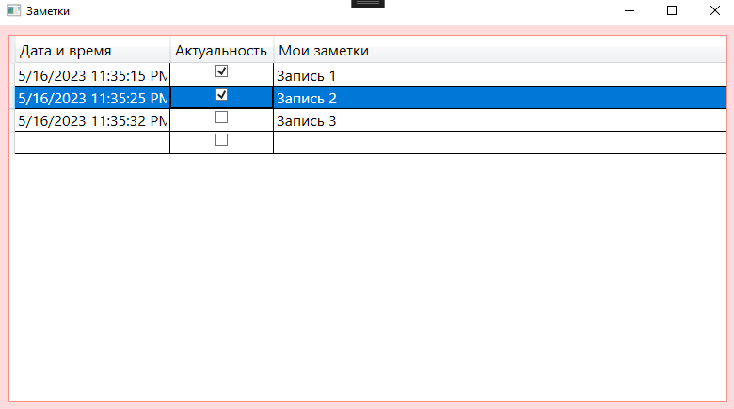

- Если нужно удалить лишние записи, можно нажать на них, а затем клавишу «delete».
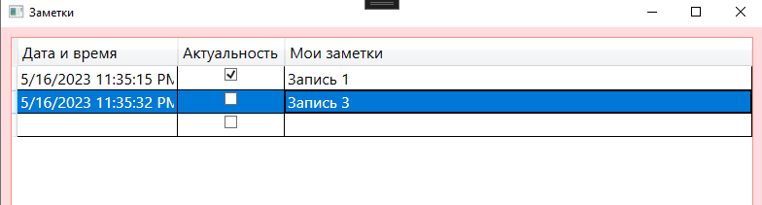

- Записи сохраняются, так что при повторном открытии программы не теряются.
      - 
       